**Manual de instalación Componentech**

Marlon Jaramillo, Kevin Cendales, Yeren Palacios, Jhon Monroy

Febrero 2021

Servicio Nacional de aprendizaje SENA

Centro de Electricidad Electrónica y Telecomunicaciones

Análisis y Desarrollo de Sistemas de Información

# **Tabla de contenido**

**Tabla de contenido** **2**

**Capítulo 1** **3**

**Instalación en servidor local** **3**

Xampp 3

Crear base de datos 5

Visual Studio Code 7

Almacenamiento de archivos 9

Apache 11

**Capítulo 2** **12**

**Instalación en servidor remoto** **12**

Crear cuenta en Infinity free 12

Crear base de datos 14

Almacenamiento de archivos 16

Configuración de conexión a la base de datos 17

# 

# **Capítulo 1**

# **Instalación en servidor local**

## **Xampp**

[XAMPP 8.0.1-3 para Windows - Descargar (uptodown.com)](https://xampp.uptodown.com/windows)

1. Ingresamos al link que les dejaré aquí arriba una vez estén en la pagina le dan descargar

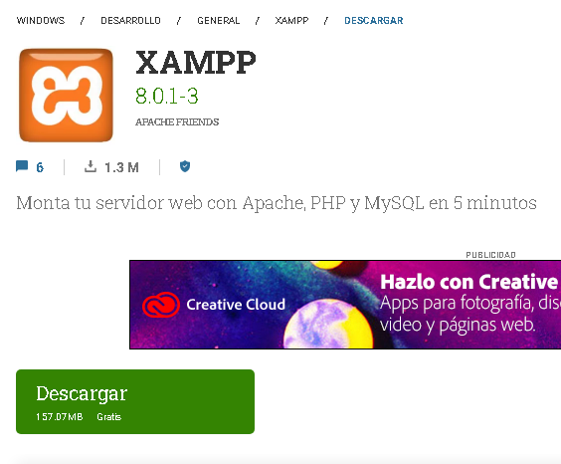

1. Una vez descargado lo ejecutamos y le damos a todo next y ya lo tendríamos descargado.

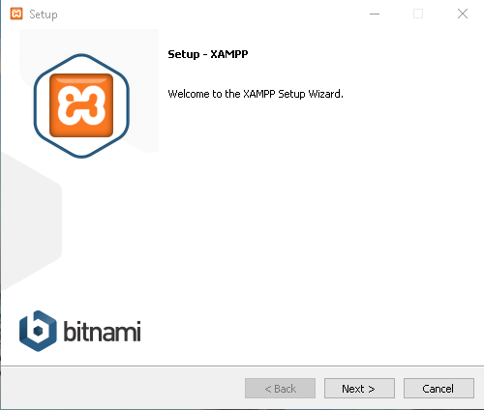

1. Ya descargado del todo lo abrimos e iniciamos o damos start al mysql y apache para asi ya poder tener un servidor local.

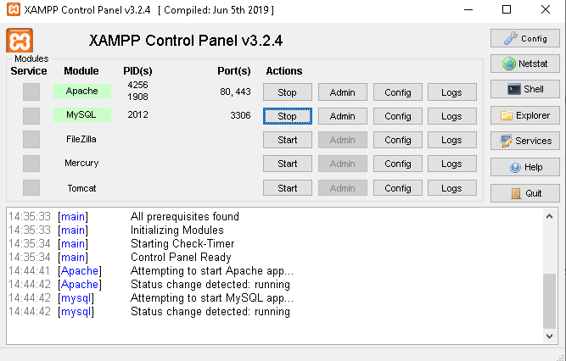

## **Crear base de datos**

1. Para crear la base de datos necesitaremos la ayuda del xampp le damos en mysql admin nos llevará al phpmyadmin que seria esta pagina si no tienes ejecutado del xampp no funcionara.

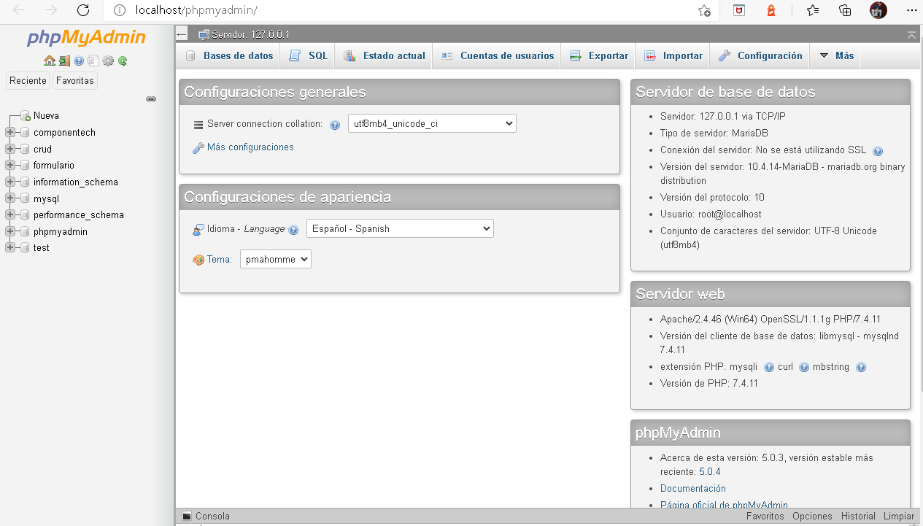

1. Una vez aquí daremos en donde dice nuevo y crearemos nuestra base de datos le pondremos el nombre que queramos.

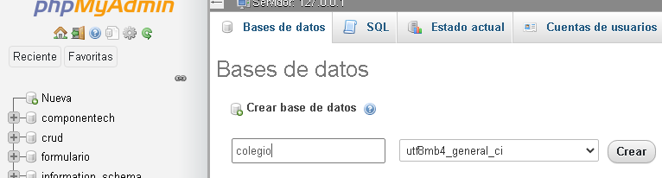

1. Daremos en crear ahora y se importará el archivo

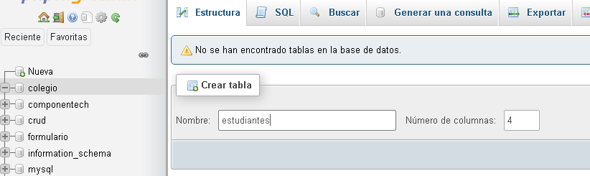

1. Ya creado el archivo pasaremos a los requisitos que pedirá la base de datos que serían los nombres de los estudiantes la llave primaria aquí la llevara el id de los estudiantes para que puedan reconocer a cada estudiantes por su id.

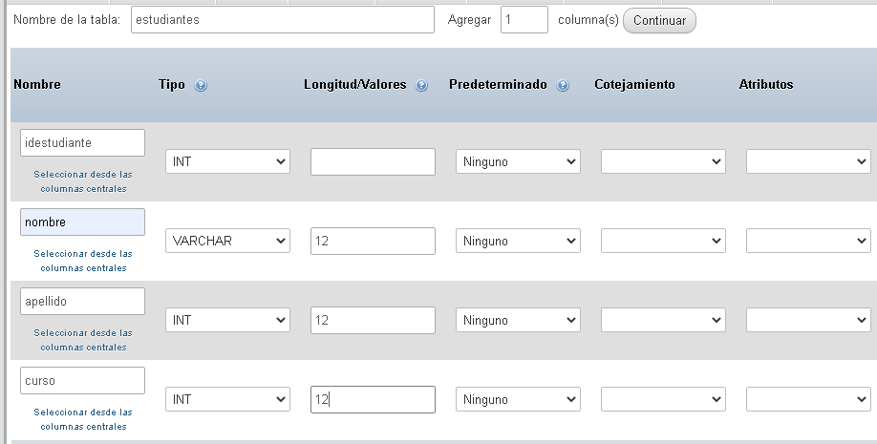

1. Ya queda lista nuestra base de datos para llenar con los estudiantes.

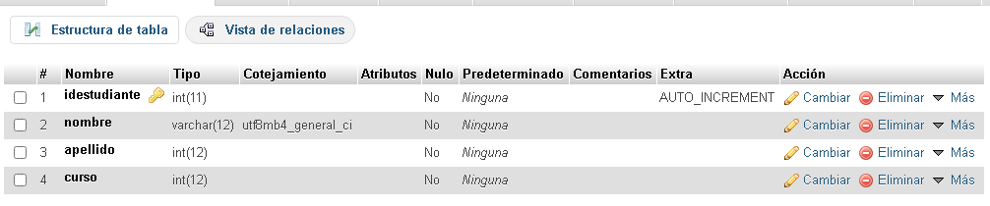

## **Visual Studio Code**

[Download - Sublime Text](https://www.sublimetext.com/3)

1. Para descargar sublime text dejare el link aquí arriba ingresamos a la página descargamos.

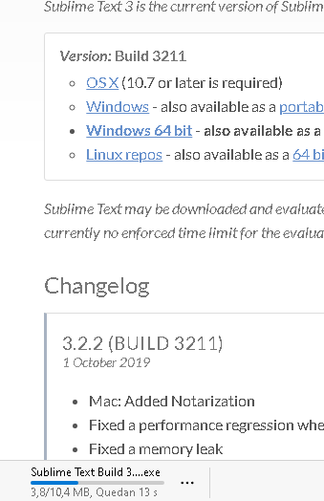

1. Una vez descargada la ejecutamos y damos next a todo.

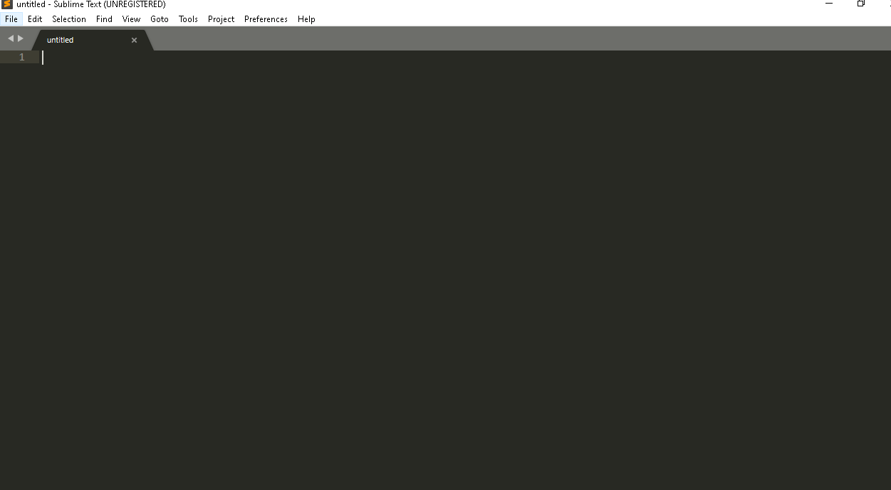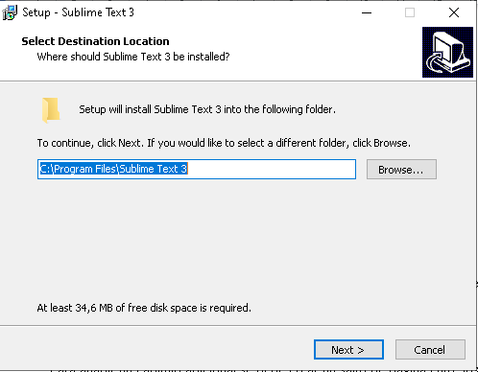

1. Ya se abrirá la aplicación para empezar a editar páginas o formularios que deseen.

## **Almacenamiento de archivos**

1. Para guardar los archivos buscamos disco local c nos saldran varias carpetas buscamos la de xampp.

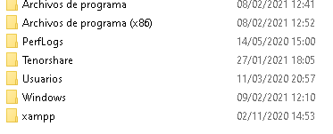

1. Ingresamos a la carpeta xampp ya dentro de la carpeta buscamos htdocs e ingresamos.

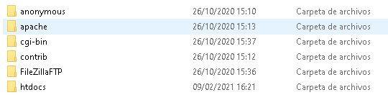

1. Guardaremos el archivo aquí como index.html.

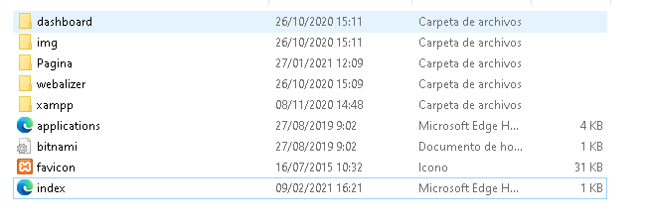

## **Apache**

1. Para poder abrir el apache editamos el código que quieran.

## 

1. Ejecutamos el xampp miramos que el apache y el mysql estén en verde para que funcione.

## 

1. Iremos a nuestro navegador pondremos en la barra de búsqueda localhost/nombre del archivo.html y se nos ejecutará lo que hayamos puesto en el archivo.

## 

# **Capítulo 2**

# **Instalación en servidor remoto**

Para desplegar correctamente Componentech en un servidor remoto (Infinity free), el usuario debe completar los siguientes pasos:

## **Crear cuenta en Infinity free**

1. ingresar a <https://app.infinityfree.net/login> e iniciar sesión.

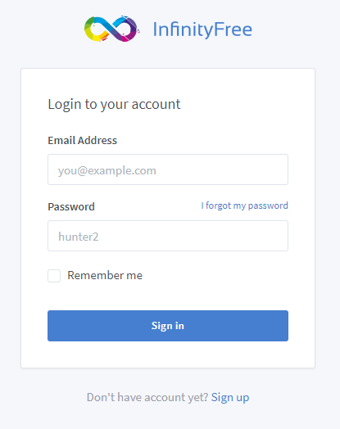

1. Crear una nueva cuenta en la cual será el dominio gratuito.



1. Seleccionar el nombre de dominio y la extensión.

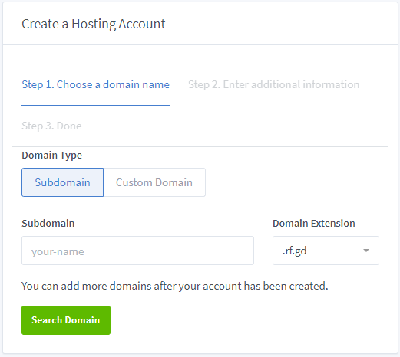

1. Crear contraseña.

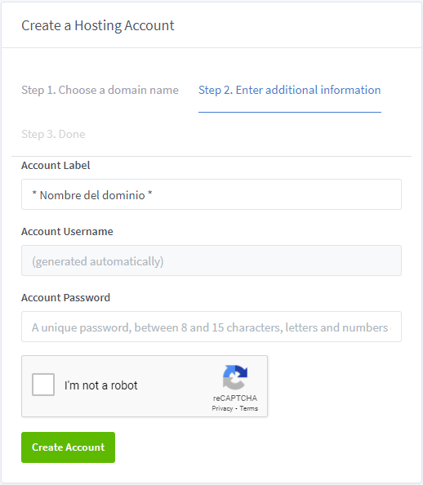

1. Entrar a la administración de la cuenta creada.



## **Crear base de datos**

1. Entrar a ‘Control Panel’ en la administración de la cuenta.

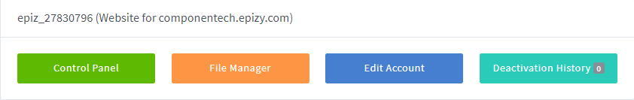

1. Crear base de datos en ‘MySQL’ Databases.

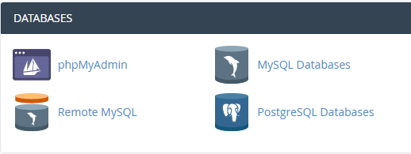

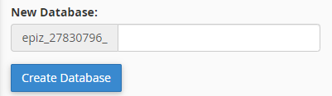

1. Entrar a PhpMyAdmin desde current databases o desde el panel de control.

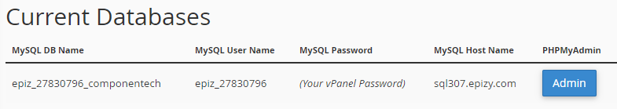



1. Hacer click en Importar.



1. Elegir el archivo componentech.sql y continuar.

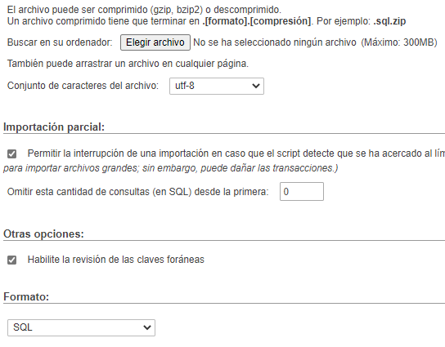

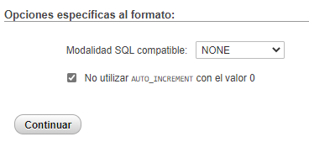

## **Almacenamiento de archivos**

1. En el panel de control entrar a ‘File Manager’.

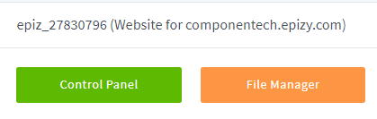

1. Entrar a la carpeta ‘htdocs’.

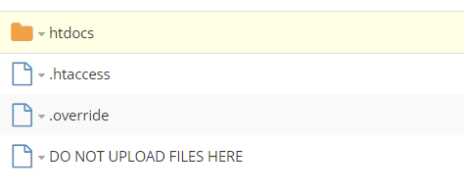

1. Borrar los archivos actuales y subir los archivos y carpetas de la carpeta ‘pagina’.

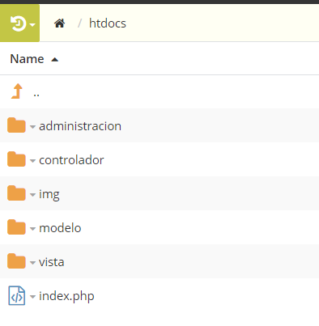

## **Configuración de conexión a la base de datos**

1. Entrar a ‘File Manager’ y encontrar el archivo ‘controlador/cn.php’.

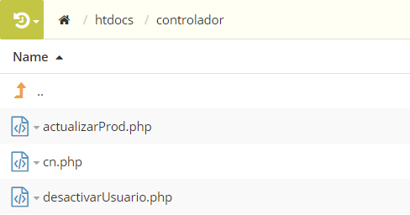

1. Hacer click derecho y entrar a ‘edit’;

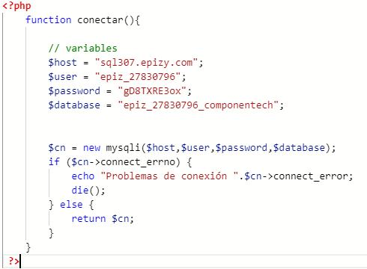

1. Modificar las variables según la cuenta de Infinity Free.

